**比牌计分规则纠正说明**

1. 总分

**总得分=底分（单项得分）+打枪得分（单项得分）+全垒打得分（单项得分）**

1. 底分定义
   1. 未出现特殊牌型

**每个玩家的底分=（头墩得分+中墩得分+尾墩得分）**

头墩得分=sum（头墩两两对比后自己的得分）

中墩得分=sum（中墩两两对比后自己的得分）

尾墩得分=sum（尾墩两两对比后自己的得分）

各墩的得分规则参考原来文档中的计分规则

* 1. 出现特殊牌型

**拥有特殊牌型玩家总分=特殊牌型积分*赢家数量(即当前特殊牌型赢过的人数)**

拥有特殊牌型的玩家 > 无特殊牌型玩家上的任何手牌

若有多人拥有特殊牌型，特殊牌型之间比大小；特殊牌型大小见原文档规则

1. 打枪有两个选项： 打枪+3道和打枪翻倍

**打枪+3道得分=打枪得分固定+3**

**打枪翻倍得分=打枪得分=底分**

1. 全垒打定义：玩家手上持有的牌形无论是：头敦，中墩，尾墩比当局所有玩家都大，视为全垒打。

全垒打的得分两种：打枪+3道和打枪翻倍

**打枪+3道的全垒打得分=底分+3道（固定死）**

**打枪翻倍全垒打得分=打枪得分*2**

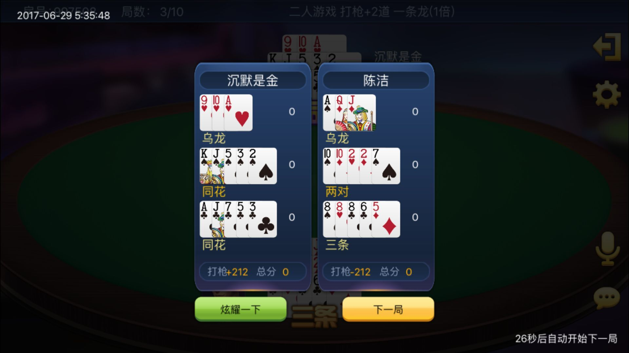

图表 1

把牌摆一起

三同花

底分+6 打枪0 底分-6打枪0

全垒打+0 总分：6 全垒打+0 总分：-6

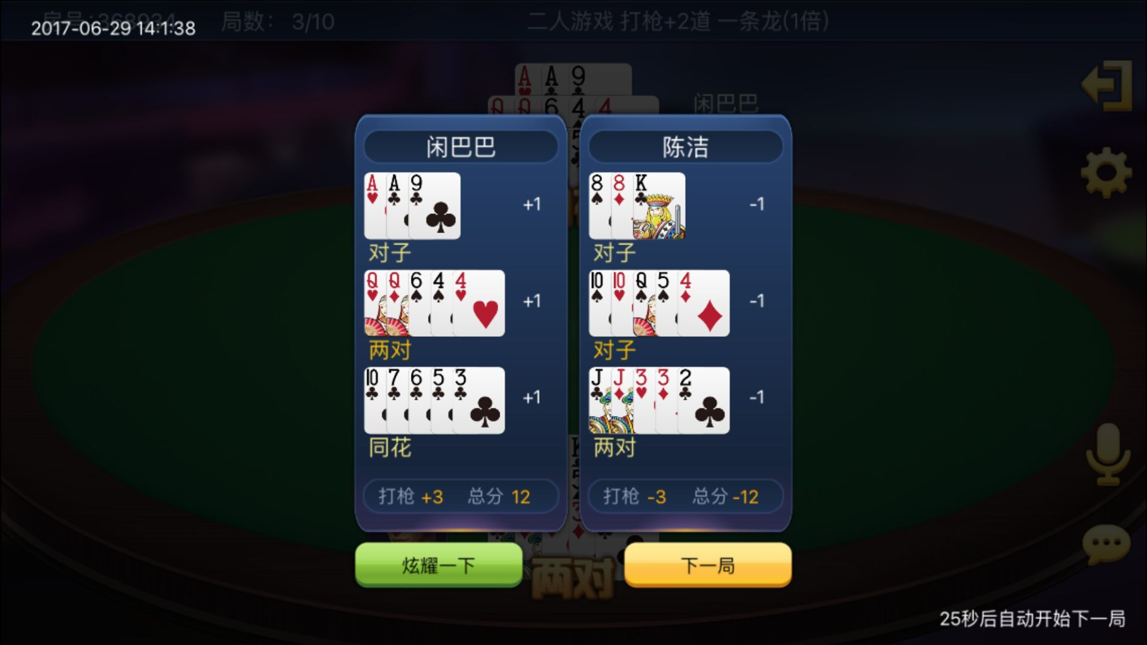

图表2

底分+3 打枪+3 底分-3打枪-3

全垒打+0 总分：6 全垒打+0 总分：-6

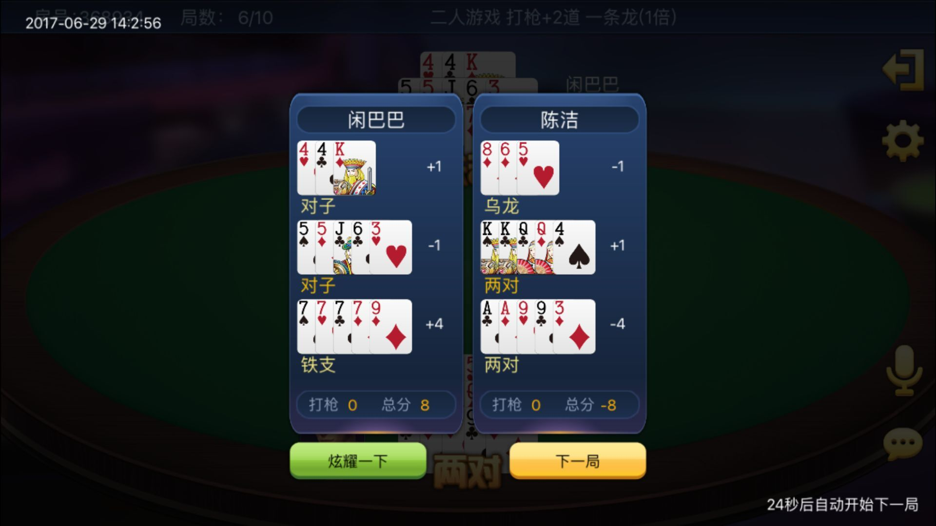

图表 3

底分+4 打枪0 底分-4打枪0

全垒打+0 总分：+4 全垒打+0 总分：-4

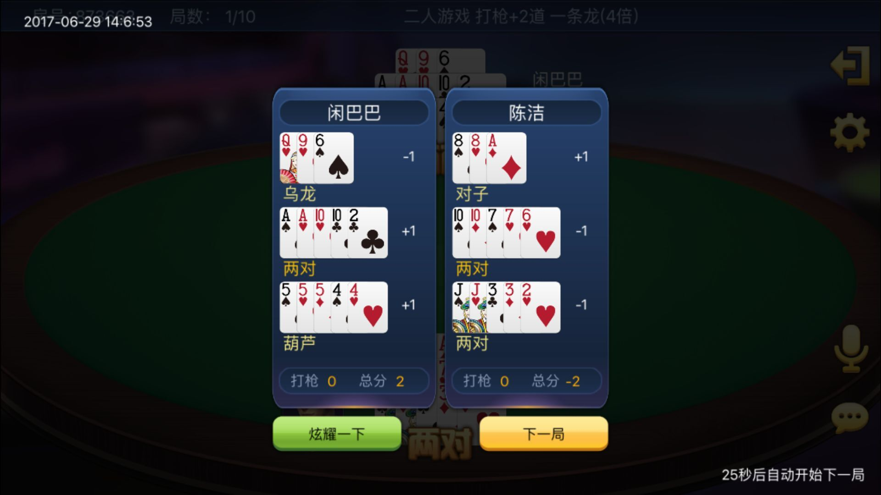

图表 4

底分1 打枪0 底分-1打枪0

全垒打+0 总分：1 全垒打+0 总分：-1

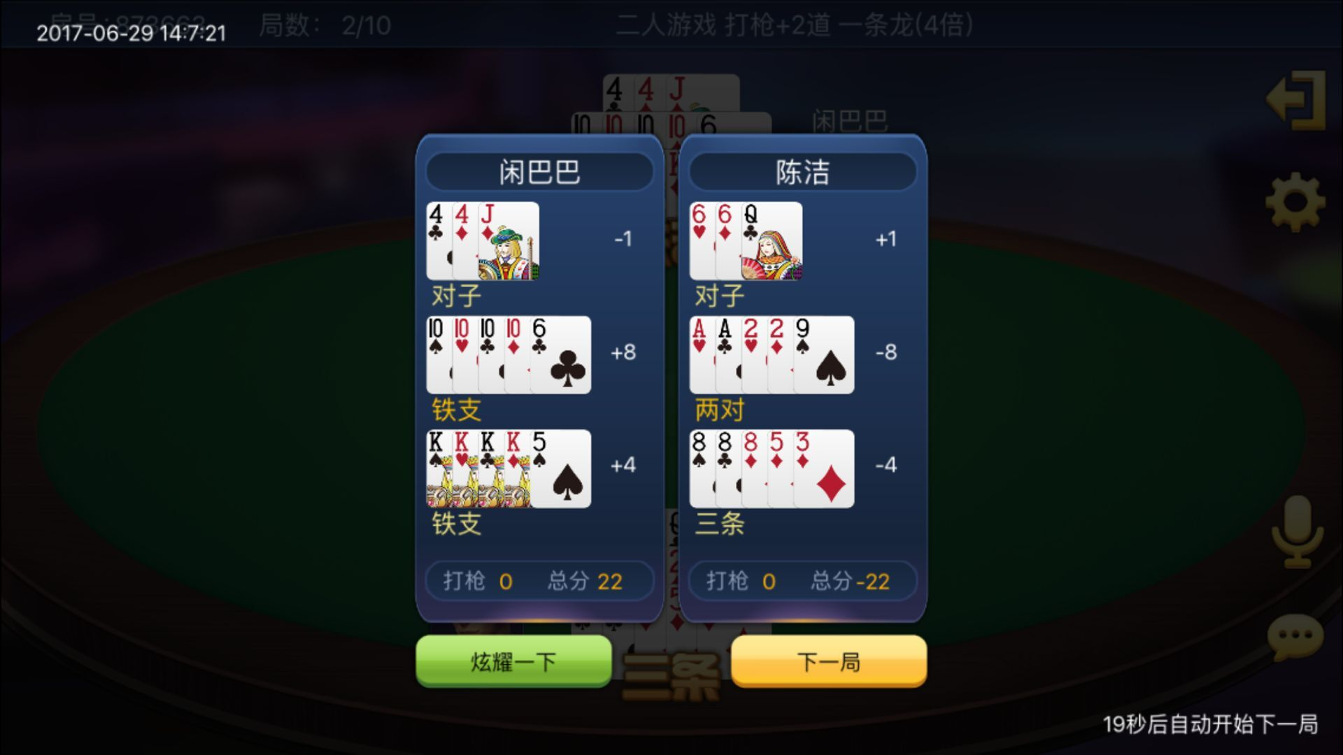

图表 5

底分+11 打枪0 底分-11打枪0

全垒打+0 总分：+11 全垒打+0 总分：-11

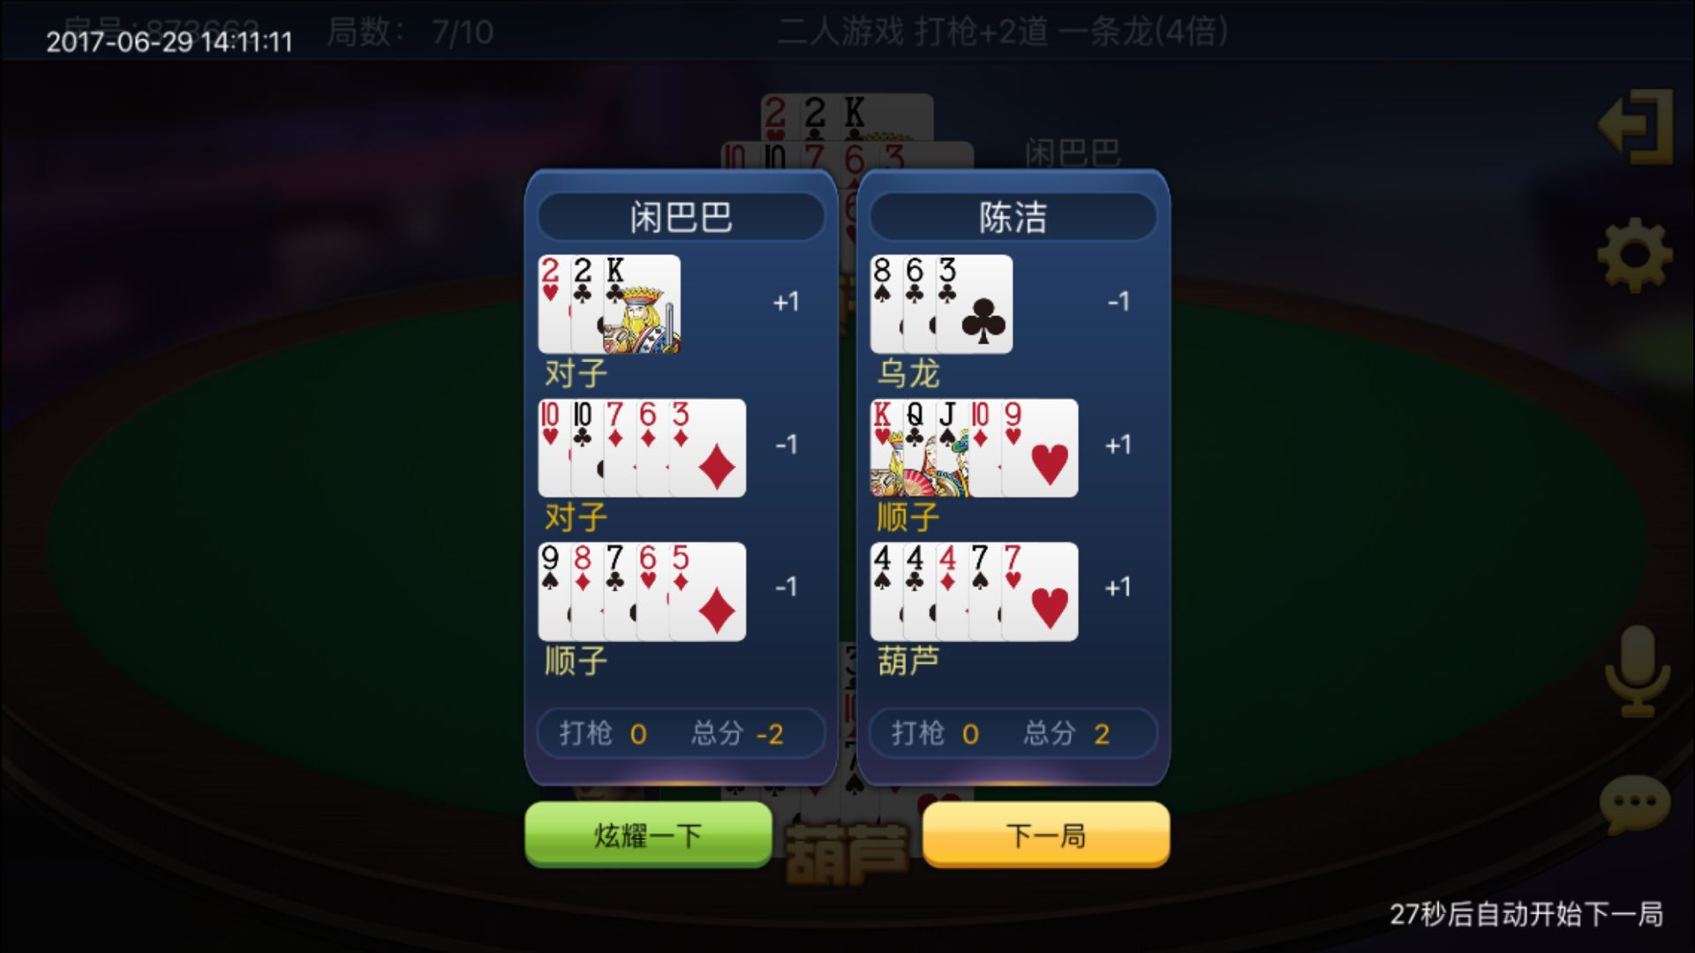

图表6

底分-1 打枪0 底分+1打枪0

全垒打+0 总分：-1 全垒打+0 总分：1

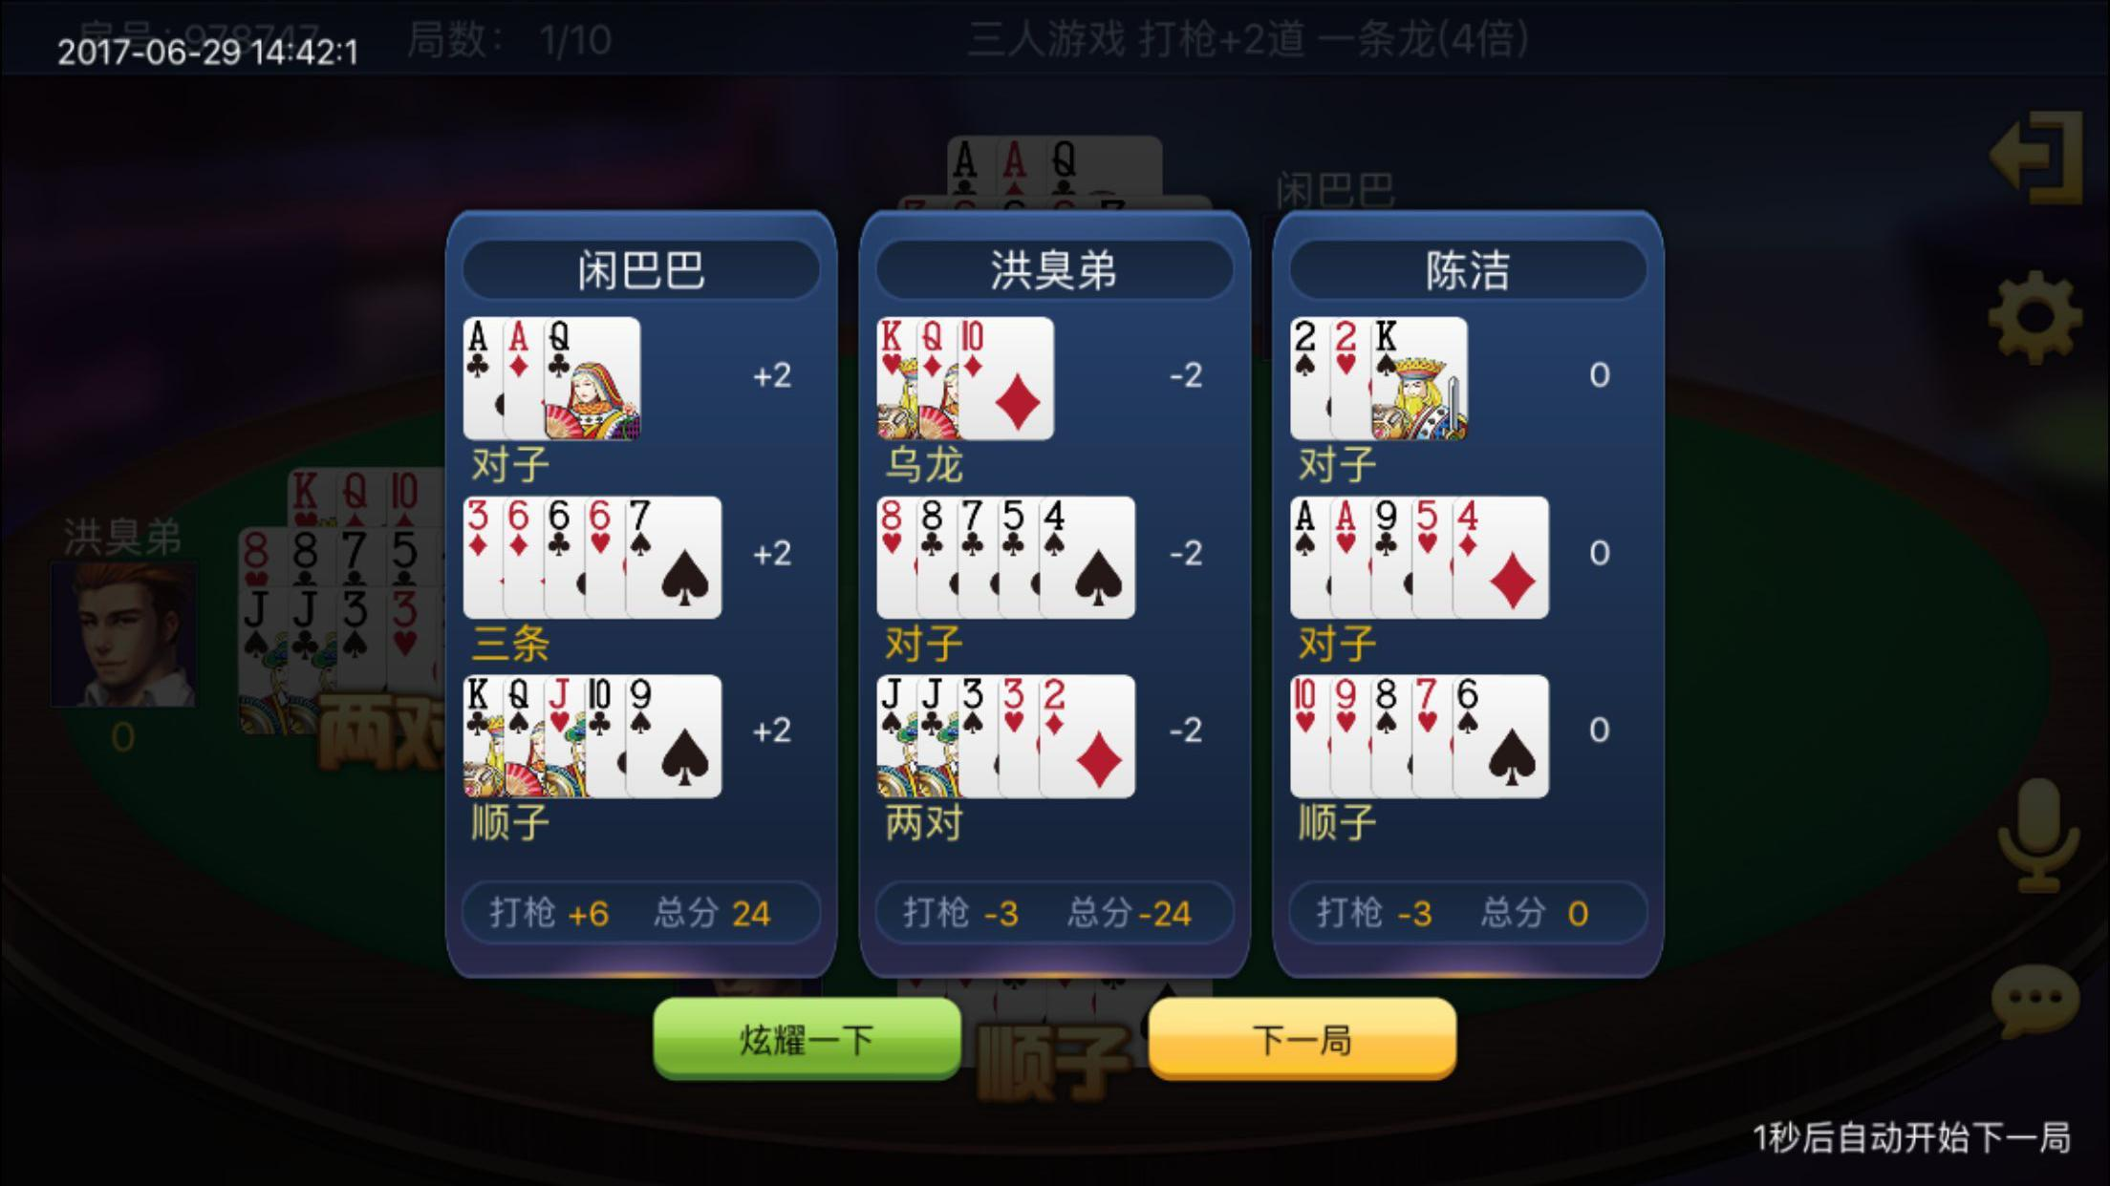

图表 7

底分+6 打枪+6 底分-6打枪-6 底分-0打枪0

全垒打+12 总分：+24 全垒打-6 总分：-18 全垒打-6 总分：-6

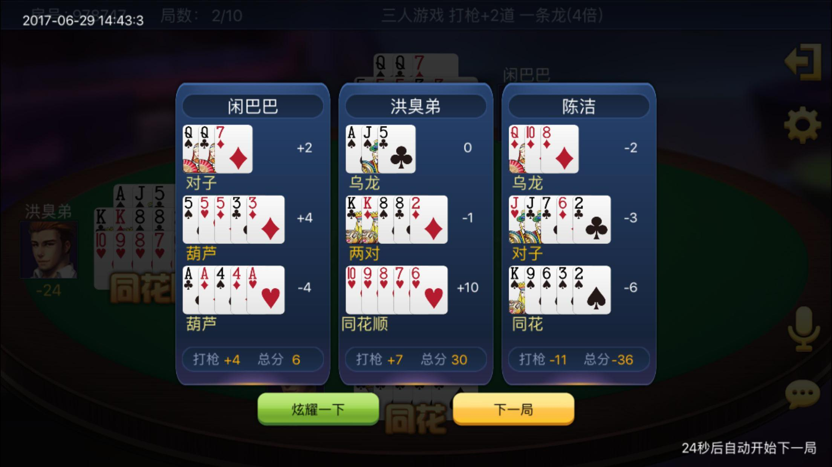

图表 8

底分+2打枪+4 底分+9打枪+7 底分-11打枪-11

全垒打+0 总分：6 全垒打0 总分：16 全垒打0 总分：-22

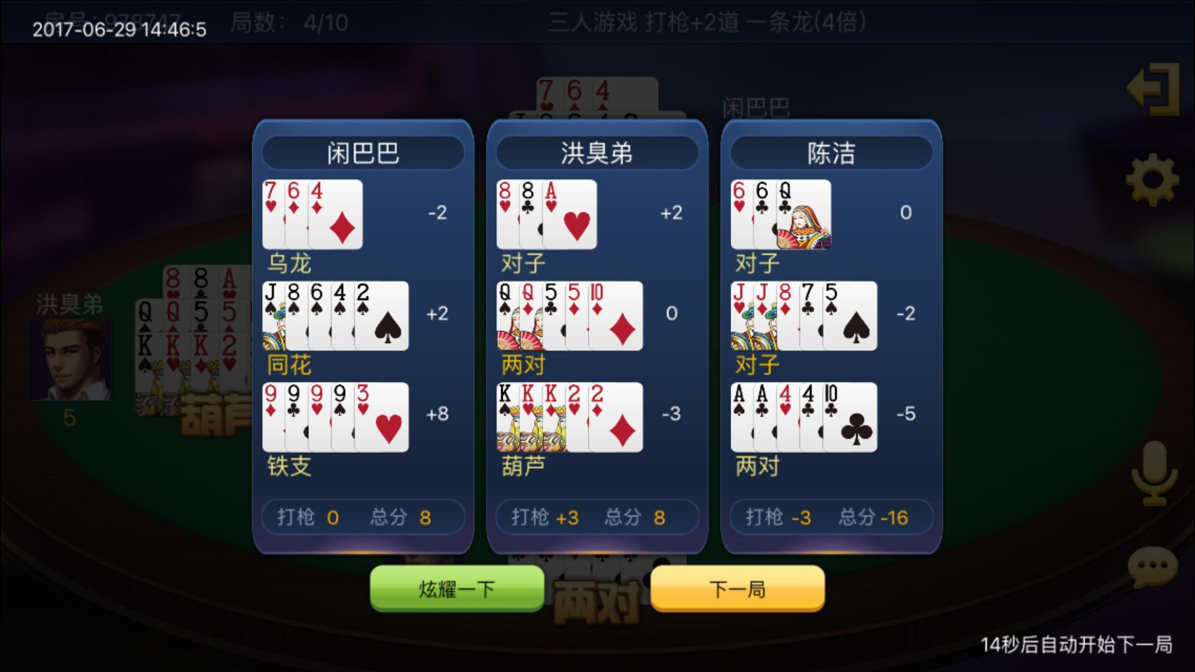

图表 9

底分+8打枪0 底分-1打枪+3 底分-7打枪-3

全垒打+0 总分：+8 全垒打0 总分：+2 全垒打0 总分：-10

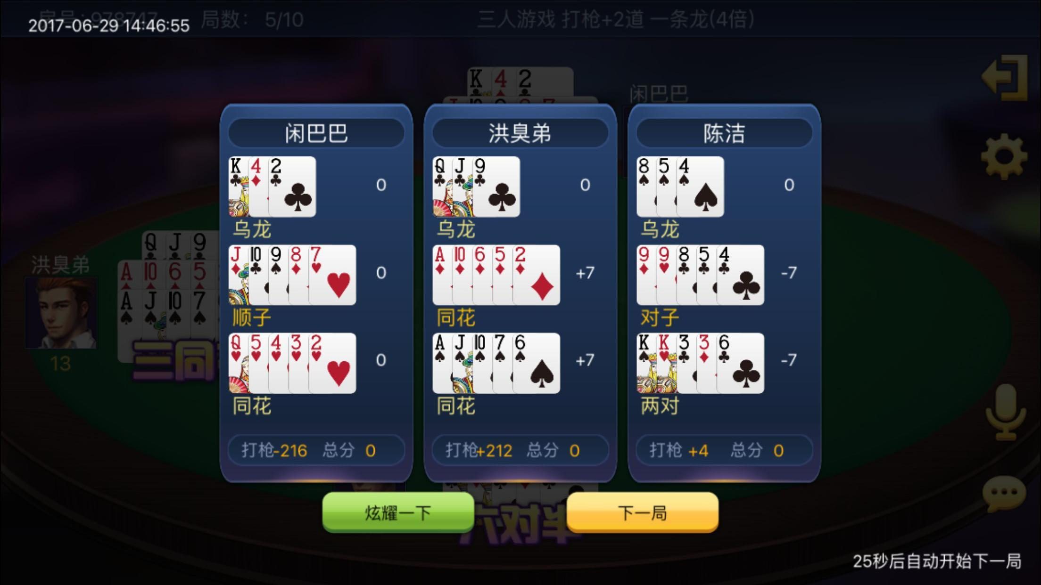

图表 10

把牌摆一起 把牌摆一起

三同花（红） 六对半（陈）

底分-12打枪0 底分+6打枪0 底分+6打枪0

全垒打+0 总分：-12 全垒打0 总分：+6 全垒打0 总分：+6

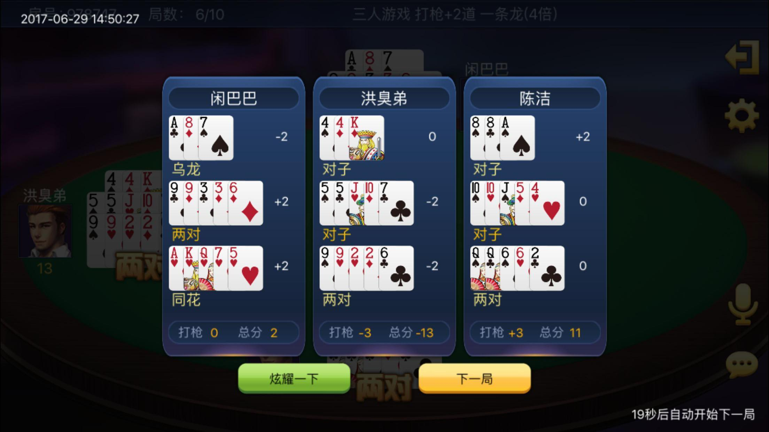

图表 11

底分+2打枪0 底分-4打枪-3 底分2打枪+3

全垒打+0 总分：2 全垒打0 总分：-7 全垒打0 总分：5